DEPARTAMENTO DE CIENCIAS Y MATEMATICAS

INFORME DE EXPERIENCIA EDUCATIVA #8
Principio de Arquímedes, Fuerza Boyante y Densidad

Nombre Estudiante # 00000
Nombre Estudiante # 00000
Fecha
Nombre curso
Nombre Instructora

Objetivos de la experiencia:
- Explicar cómo objetos con misma masa pueden tener diferente volumen y cómo objetos de igual volumen pueden tener diferente masa.
- Medir el volumen de un objeto al observar la cantidad de líquido que desplaza.
- Describir cómo el concepto de densidad se relaciona con la masa y el volumen de un objeto.
- Comprobar experimentalmente el Principio de Arquímedes.
- Determinar la Fuerza Boyante (fuerza de empuje) que ejercen diferentes fluidos líquidos sobre un cuerpo.
Instrucciones generales:
- Esta actividad educativa sustituye la actividad presencial 8 que a causa de la cuarentena del COVID-19 no se puede llevar a cabo.
- Usted realiza esta actividad en su casa esta semana.
- Los informes son individuales aunque también pueden ser grupales. Esto es, solamente si usted colabora vía internet entre los de su equipo.
- Si usted realiza un trabajo en colaboración de equipo solo entregue 1 persona del grupo. Promuevo que trabajen en equipo.
- Si usted realiza el trabajo individual e independiente, no se lo puede enviar a otro estudiante para que lo copie.
- Antes de subir su informe a blackboard, tiene que convertirlo a pdf.
- Suba su informe ya convertido en pdf por blackboard en el enlace que se provee en el folder de la semana 8 de Course content.
- Para comunicarse conmigo y/o aclarar sus dudas use Blackboard (Course messages), el chat durante las reuniones en Blackboard collaborated y/o su email oficial institucional.
- Lea este documento completo antes de comenzar esta experiencia educativa.
- Tiene que usar un mismo idioma al contestar todas las preguntas.
- Importante: Al contestar para obtener puntaje completo tiene que usar oraciones completas (Tal como aprendido en el curso de Español 0100).
- If you express better in English, you can use that language (When answering follow the English 0100 course rules, for write complete sentences).
Parte A: Teoría:
- Para esta parte use mínimo 2 fuentes de información; su libro de texto y el manual de laboratorio de Física. Se sugiere use las siguientes:
Katz, D. M. (2017). Physics for scientists and engineers: foundations and connections. Cengage Learning (Localización: Course content, webassign link, Blackboard)
Maldonado, C. & Quispitupa, D. (2020). Manual de Laboratorio de Física I. Páginas 92-100. Universidad Politécnica de Puerto Rico, San Juan, PR. Custom Edition, 2020. (Localización: Course content SCIE1431, Blackboard)
- Utilice sus fuentes de información, para contestar y definir lo siguiente. Tiene que colocar el número de la página del libro de texto o el manual en la que encontró la información. Coloque la contestación debajo de cada pregunta. Use oraciones completas.
- ¿Qué es Densidad?

- ¿Qué es gravedad especifica?

- ¿Qué es un fluido?

- Mencione 2 ejemplos para un fluido líquido y un fluido gas.

- Defina Presión y mencione sus unidades en el sistema métrico.

- ¿Qué es el principio de Arquímedes?

- ¿Qué es fuerza boyante?

Parte B: Laboratorio
- Materiales y /o equipo necesario: Computadora o celular con internet, Simulación, calculadora, lápiz y papel. Nota: Las unidades de medida en la simulación son del sistema métrico: La masa en Kg (kilogramo), el volumen en L (litro), la densidad en kg/L y el Peso en N (newton). La balanza de peso (mide en N) que está en la superficie se considera que esta en el ambiente sumergida en el fluido aire. La otra balanza de peso (mide en N) pero está en el fluido liquido se considera que esta sumergida en el fluido seleccionado.
Experimento 1:
Procedimiento para Tablas 1,2 y 3:
- Escriba la dirección web: https://phet.colorado.edu/sims/density-and-buoyancy/buoyancy_es.html. Abra la simulación. Use la ventana o Tab de "Intro". 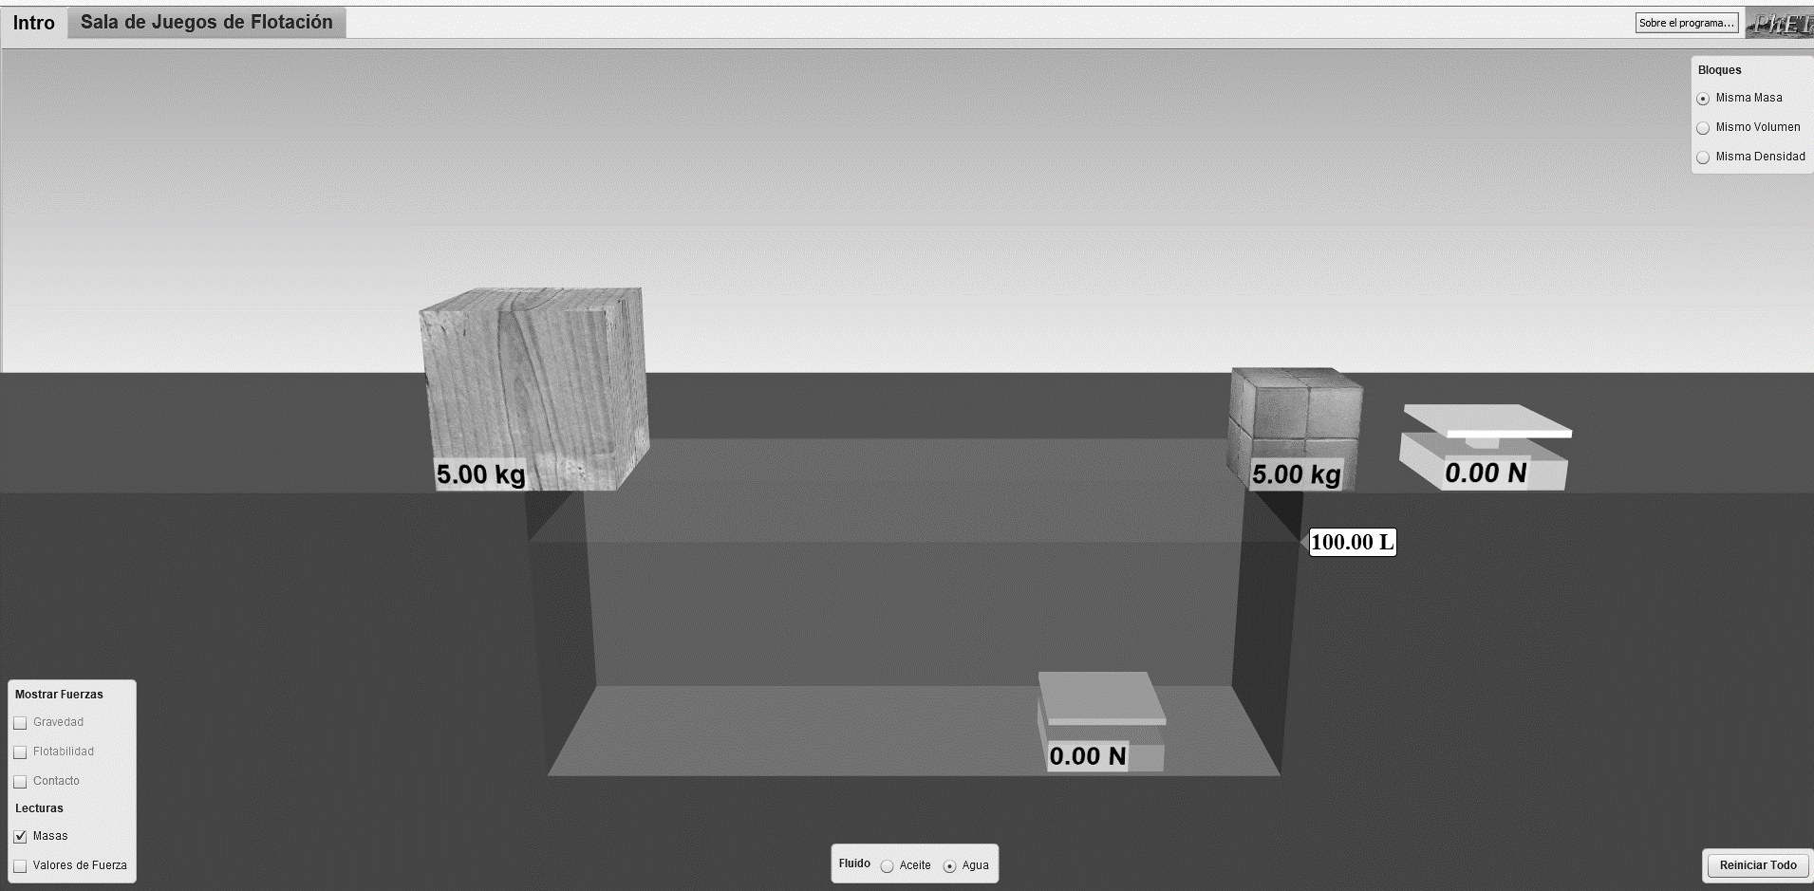
- Use las opciones en la parte superior derecha de la simulación para completar las tablas de datos de; Misma masa (en tabla 1), Mismo volumen (en tabla 2) y Misma densidad (en tabla 3). Para cada sección, registre la masa, calcule el volumen y las densidades de los 2 bloques. Para calcular densidad use la fórmula:$Densidad=\frac{masa}{volumen}$
- Sugerencia importante: ¡asegúrese de encontrar el volumen del objeto, ENTERO! El volumen del objeto es la diferencia entre el volumen final y el volumen inicial. Por ejemplo, si el nivel del agua es 100.00 litro y cuando usted sumerge el objeto el nivel del agua sube a 102.50 litro. El volumen del objeto es (102.50L -100.00 L = 2.50 L) 2.5 litro. Nota, pero si el objeto flota. ¿Qué hacer? Sumérjalo completo. ¿Cómo? Sostenga bajo el agua el objeto.
- Después de completar cada tabla, complete los blancos y preguntas de análisis debajo de cada tabla.

Tabla 1: Objetos con igual cantidad de masa (same mass)

Material | Masa (kg) | Volumen (L) | Calcula la  Densidad (kg/L) | ¿El objeto Flota?  Si o No
Madera
Ladrillo
Explora los objetos con “misma masa”.
a. Los 2 objetos tienen una masa de _________ kg.
b. Los 2 objetos son diferentes en Material, __________y ___________.
c. Si los 2 objetos tienen igual masa, ¿Por qué uno flota y otro no flota?

Tabla 2: Objetos con igual cantidad de volumen (same volumen)

Material | Masa (kg) | Volumen (L) | Calcula la  Densidad (kg/L) | ¿El objeto Flota?  Si o No
Madera
Ladrillo
Explora los objetos con “mismo volumen”.
a. Los 2 bloques de esta parte tienen igual ______________.
b. Los 2 bloques son de diferente material y diferente_______________
c. Si los 2 objetos tienen igual volumen, ¿Por qué uno flota y otro no flota?

Tabla 3: Objetos con misma Densidad (same density)
Material | Masa (kg) | Volumen (L) | Calcula la  Densidad (kg/L) | ¿Flota?  Si o No
Madera
Madera
Explicar ¿Por qué si ambos objetos tienen diferente masa y volumen, tiene una misma densidad?

Experimento 2:
Procedimiento para Tablas 4 y 5
- Escriba la dirección web: https://phet.colorado.edu/sims/density-and-buoyancy/buoyancy_es.html. Use la ventana o Tab, en la parte superior derecha de la simulación que dice: Buoyancy playground (Sala de juegos de flotación).
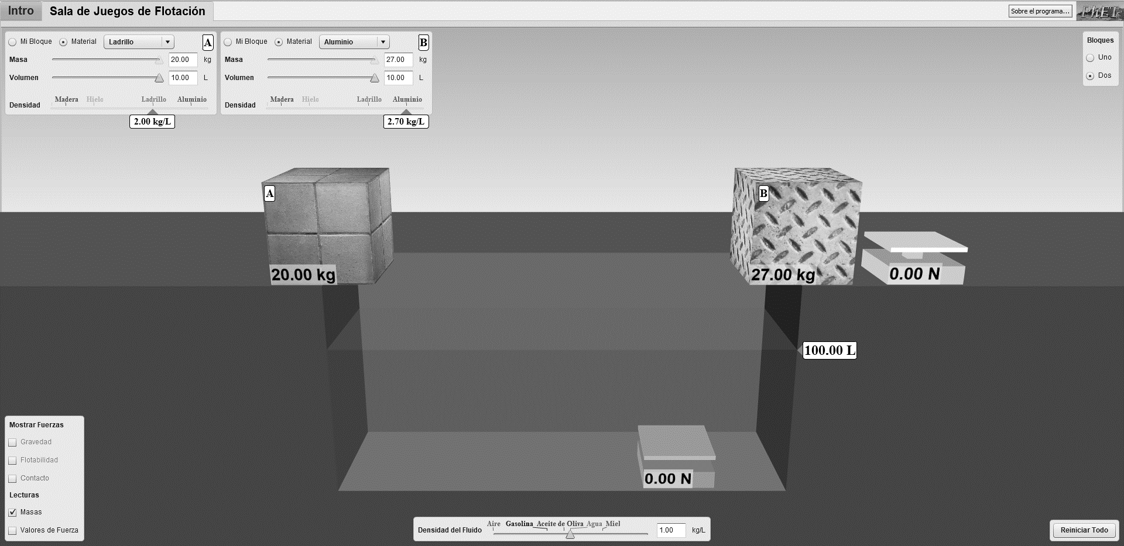
- De la esquina superior derecha marque dos bloques.
- De la equina superior izquierda, seleccione el objeto A de material Ladrillo con volumen de 10.00 litro. Selecciona el objeto B de Aluminio con un mismo volumen de 10.00 litro.
- Escoja el fluido agua (densidad del agua es, 1.00kg/L). Pese el bloque A en la balanza que esta fuera del fluido y anote la medida en la columna 3 de la tabla. Sumergir el bloque en el fluido y pesar el boque dentro del fluido, anote la medida en la columna 4. Calcule la fuerza boyante, con la resta de: Peso en el aire-Peso sumergido. Anote resultado en la columna 5. Copie este mismo valor en la columna 12 de la tabla 5.
- Anote el nivel de volumen inicial del líquido en la columna 6 y cuando sumerja el bloque A anote el volumen final del líquido en la columna 7. Calcule el volumen del bloque A (Volumen final –Volumen inicial) y anote en la columna 8. Anote la densidad del fluido agua en la columna 8.5 (este valor lo vera en el centro abajo en la simulación...)
- Calcule la fuerza boyante FB con la fórmula del principio de Arquímedes. Tiene que multiplicar la densidad del fluido agua (columna 8.5) por el volumen del objeto (columna 8) y por 9.8m/s². Anote el resultado de la Fuerza boyante teórica en la columna 13 de la tabla 5. Repito la fórmula es FB=ρVg, donde ρ es la densidad del fluido (columna 8.5), V es el volumen del objeto sumergido (columna 8) y g es la aceleración debido a la gravedad (9.8 m/s²).
- En tabla 5, para calcular el % de Error (columna 14) entre el valor teórico (columna 13) y el valor experimental (columna 12), la fórmula de % de error es: $$\% Error = \frac{\left|Experimental-teorico\right|}{teorico}×100=$$
- Repita los pasos anteriores (del 10 al 14) pero para el objeto B de Aluminio con un mismo volumen de 10.00 litro.
Tabla 4: Fuerza Boyante (Fuerza de empuje) ejercida por un mismo fluido sobre objetos de diferente material, pero mismo volumen, 10.00 litro.
1 | 2 | 3 | 4 | 5 | 6 | 7 | 8 | 8.5
Liquido | Material | W_{R}  Peso Real  (en Aire)(N) | W_{A}  Peso Aparente  Sumergido (N) | Fuerza boyante  FB = W_{R}-W_{A}  (N) | Volumen Inicial (L) | Volumen final (L) | Volumen del objeto  (L)  V=Vf-Vi | Densidad del agua  $ρ$(kg/L)
Agua | - Ladrillo
Agua | - Aluminio

Tabla 5. Exactitud experimental entre Fuerza Boyante (Fuerza de empuje) experimental y la teórica
9 | 10 | 11 | 12 | 13 | 14
Caso # | Liquido | Material | FB = W_{R} - W_{A}  Valor experimental  (Anota valor de la columna#5) | FB = ρVg  Valor teórico | % E entre Valor teórico y Valor experimental
1 | Agua | - Ladrillo
2 | Agua | - Aluminio

- Conteste: El objeto A de ladrillo de 10.00 litro de volumen tiene una densidad de 2.00kg//L y el objeto B de aluminio de 10.00 litro tiene una densidad mayor de 2.70kg/L. ¿Por qué a pesar de los objetos tener densidades diferentes, la FB (fuerzas Boyantes) que ejerce el fluido sobre ambos objetos (A y B) es similar?

Experimento 3:
Procedimiento para Tablas 6 y 7
- Escriba la dirección web: https://phet.colorado.edu/sims/density-and-buoyancy/buoyancy_en.html. Use la ventana en la parte superior derecha de la simulación: Buoyancy playground (Sala de juegos de flotación).
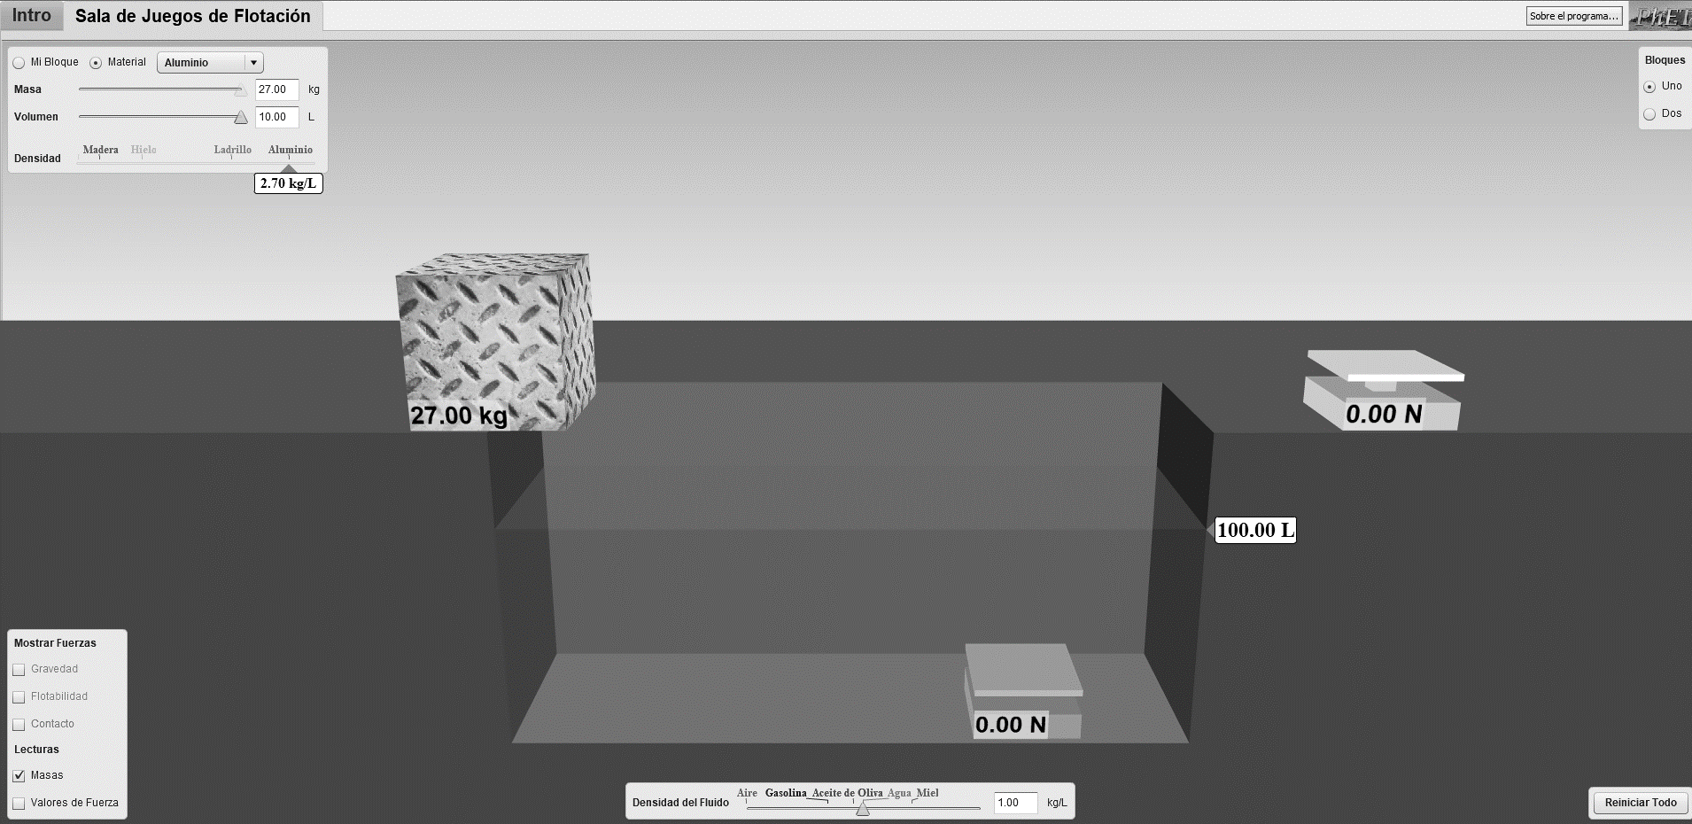
- De la esquina superior derecha marque un bloque.
- De la equina superior izquierda, seleccione el material aluminio con volumen de 10.00 litro.
- Comenzar con el fluido gasolina. Para cambiar o escoger el fluido, vea la parte central abajo en la simulación. Pesar el bloque fuera del fluido y anotar medida en la columna 3 de la tabla. Sumergir el bloque en el fluido y pesar dentro del fluido, anotar medida en la columna 4. Calcular la fuerza boyante al restar; (Peso en el aire-Peso sumergido), anotar el resultado en columna 5. Anotar este mismo valor en la columna 12.
- Anotar el nivel de volumen inicial del líquido en la columna 6 y cuando sumerja el bloque, anotar volumen final del líquido en la columna 7. Calcule el volumen del bloque (Volumen final –Volumen inicial) y anote en la columna 8. Anotar la densidad del fluido en la columna 8.5 (este valor lo vera en la parte central abajo de la simulación...)
- Calcular la fuerza boyante (FB) con la fórmula del principio de Arquímedes. Anote el resultado de FB teórica en la columna 13. La fórmula es, FB=ρVg, donde ρ es la densidad del fluido (columna 8.5), V es el volumen del objeto sumergido (columna 8) y g es la aceleración debido a la gravedad (9.8 m/s²).
- Repita todos los pasos anteriores (20 al 22), con el mismo objeto de aluminio de 10.00 L, pero cambiar el fluido cada vez a aceite, agua, y miel.

Tabla 6. Fuerza Boyante (Fuerza de empuje) ejercida por diferentes fluidos sobre un bloque de aluminio de 10.00 litro
1 | 2 | 3 | 4 | 5 | 6 | 7 | 8 | 8.5
Liquido | Material | W_{R}  Peso Real  (en Aire)  (N) | W_{A}  Peso Aparente  Sumergido (N) | Fuerza boyante  FB = W_{R}-W_{A}  (N) | Volumen Inicial (L) | Volumen final (L) | Volumen del objeto  (L)  V=Vf-Vi | Eje de X  Densidad del fluido  $ρ$(kg/L)
Gasolina | Aluminio
Aceite | Aluminio
Agua | Aluminio
Miel | Aluminio

- Para determinar la exactitud, calcular el % de Error (columna 14) entre el valor teórico (columna 13) y el valor experimental (columna 12), la fórmula de % de error es (las barras en el numerador son de valor absoluto) :
$$\% Error = \frac{\left|Experimental-teorico\right|}{teorico}×100=$$
Tabla 7. Exactitud entre Fuerza Boyante (Fuerza de empuje) experimental y la teórica
9 | 10 | 11 | 12 | 13 | 14
Caso # | Liquido | Material | Eje de Y  FB = W_{R} - W_{A}  Valor experimental  (Anota valor de la columna#5) | FB = ρVg  Valor teórico | % E entre Valor teórico y Valor experimental
1 | Gasolina | Aluminio
2 | Aceite | Aluminio
3 | Agua | Aluminio
4 | Miel | Aluminio
- Gráfica 1: Inserte aquí debajo una gráfica hecha en Excel o papel cuadriculado, tipo (X, Y) con datos de las tablas 6 y 7. El título de la gráfica es: Fuerza Boyante (N) vs Densidad del fluido (kg/L). Colocar en el eje de X (variable independiente) la densidad del fluido (columna 8.5) en (Kg/L) y el eje de Y (variable dependiente) la fuerza boyante experimental en newton (N) (columna 12). Los pares ordenados, puntos (X, Y) a graficar serán los valores correspondientes de las tablas para:($ρ_{gasolina}$ , FB_{caso1}) :($ρ_{aceite}$ , FB_{caso2}) :($ρ_{agua}$ , FB_{caso3}): ($ρ_{miel}$ , FB_{caso4}).

- De la gráfica 1, A pesar de ser el mismo objeto el que se sumerge en los diferentes fluidos, conteste: ¿Cómo cambia la fuerza boyante FB (fuerza de empuje) que ejerce el fluido sobre el objeto, a medida que la densidad del fluido aumenta?

- ¿Dónde tendrá más flotabilidad un mismo objeto, colocado en agua dulce o colocado en agua salada?

- Conclusiones de los objetivos del laboratorio (objetivos están al principio pág. 2):
  - Conclusión objetivo 1)

  - Conclusión objetivo 2)

  - Conclusión objetivo 3)

  - Conclusión objetivo 4)

  - Conclusión objetivo 5)

BONO: Aprendizaje con Humor (5puntos):
Explique brevemente el fundamento de la FISICA del chiste o broma de la imagen del folder #8 de Arquímedes en Course Content en Blackboard y/o en https://youtu.be/e-q9i2AlN4M (en ambos el chiste esta en idioma Ingles). Para conveniencia de los que leen mejor en español, reproduzco aquí una traducción al idioma español:

Una vez, los científicos, Pascal, Newton y Einstein, se propusieron jugar a las escondidas. Le tocó a Einstein ser el primero en contar. Al comenzar Einstein su cuenta, Pascal salió corriendo para buscar un escondite.
Newton, no salió a esconderse; en su lugar se dedicó simplemente a dibujar en el piso un cuadrado de 1 metro de largo por 1 metro de ancho y se paró dentro de él. Justo a espaldas de Einstein.
Einstein terminó su cuenta: –…97, 98, 99, 100 –, abrió los ojos, dio media vuelta, y se encontró a Newton parado justo delante de sus ojos.
Einstein dijo: “¡Newton!, ¡Te encontré, perdiste el juego!”
Newton, niega con la cabeza, dijo:
– Tengo que discrepar. Yo no fui encontrado. Yo no soy Newton.
Newton dijo:
– Como verán, yo estoy parado sobre un área de 1 metro cuadrado. Por lo tanto, soy un Newton por metro cuadrado. En definitiva, soy Pascal.
Explique el fundamento de la FISICA de este chiste o broma (joke):

Parte C: Comentarios finales y auto evaluación
- Escriba sus comentarios sobre la experiencia al realizar esta actividad (mínimo 5 oraciones)

- Evalúa el trabajo en equipo y asigne % de colaboración a cada miembro del equipo. En el caso que usted realice esta experiencia educativa con el apoyo de alguien que está en su lugar de vivienda, comente al respecto de la ayuda brindada por esa persona).

Referencias;
Cruz Ochoa, D. (2017). Laboratorio Fuerza de Empuje. Asignatura: Ciencias Naturales, Instituto Nacional San Luis, Ministerio de Educación, El Salvador. Recuperado de http://phet.colorado.edu
Katz, D. M. (2017). Physics for scientists and engineers: foundations and connections, Cengage Learning
Maldonado, C. & Quispitupa, D. (2020). Manual de Laboratorio de Física I. Páginas 92-100. Universidad Politécnica de Puerto Rico, San Juan, PR. Custom made Edition, 2020. (Localización: Course content SCIE1431, Blackboard)
University of Colorado Boulder, (2020). Density and Buoyancy Sims. PhET Interactive Simulations*. Recuperado de https://phet.colorado.edu/es/simulation/balancing act
* The simulations are available at http://phet.colorado.edu and is an open educational resources available under the Creative Commons Attribution license (CC-BY).

